**Age calc**



Cont 

Calc 600px

Input box 

Yellow #ffff76

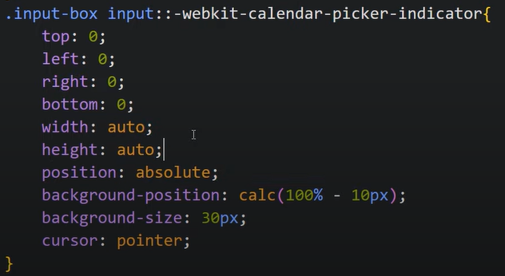

Limita la fecha a solo actual o pasado



